Présentation
• Le système proposé est une bicyclette avec assistance au pédalage. Cette bicyclette n'est pas pour autant une moto électrique car sans la puissance musculaire développée par le cycliste, il n'y a pas d'assistance électrique.

• La société japonaise Yamaha propose un produit dont le principe repose sur l’utilisation d’une énergie d’appoint qui prend en charge une partie du travail à fournir lorsque le pédalage devient difficile (démarrage, montées, vent de face…).
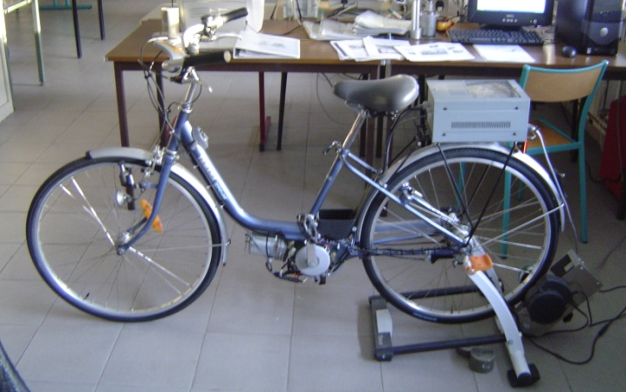

• Le système d’aide au pédalage est un système commandé puisque son assistance dépend de :
- l’effort de pédalage
- la vitesse de la bicyclette.

• La gestion de l’assistance obéit aux principes suivants :
- jusqu’à 15 km/h, le système fournit une puissance égale à celle générée par le cycliste ;
- entre 15 et 24 km/h, l’assistance décroît progressivement au fur et à mesure que la vitesse augmente ;
- à partir de 24 km/h, l’assistance est nulle et seule la puissance du cycliste est motrice.

• Le graphique ci-dessous t extrait d’une brochure commerciale met en évidence la variation de l'assistance :

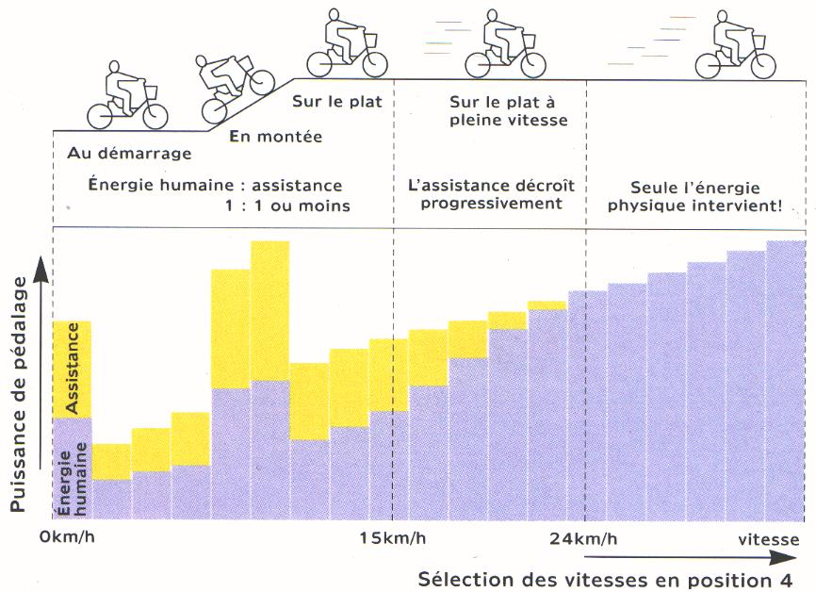

Mesurer le couple de pédalage et étalonner le capteur

Matériel utilisé
levier
Potentiomètre
Came en liaison pivot avec le carter
Galet de came
Potentiomètre lié au carter
Ressort
Guide ressort lié au carter
Guide ressort

• La mesure du couple de pédalage s’effectue à l’aide du capteur représenté ci-dessus. Ce dernier
permet de transformer la grandeur physique (couple de pédalage Cp) en signal électrique (tension à la sortie du potentiomètre Up).

• Le couple appliqué sur l’axe du pédalier provoque une faible rotation du levier. Celle ci provoque
la rotation de l’axe du potentiomètre qui délivre alors une tension variable.

• Le SADT suivant précise le fonctionnement du capteur.
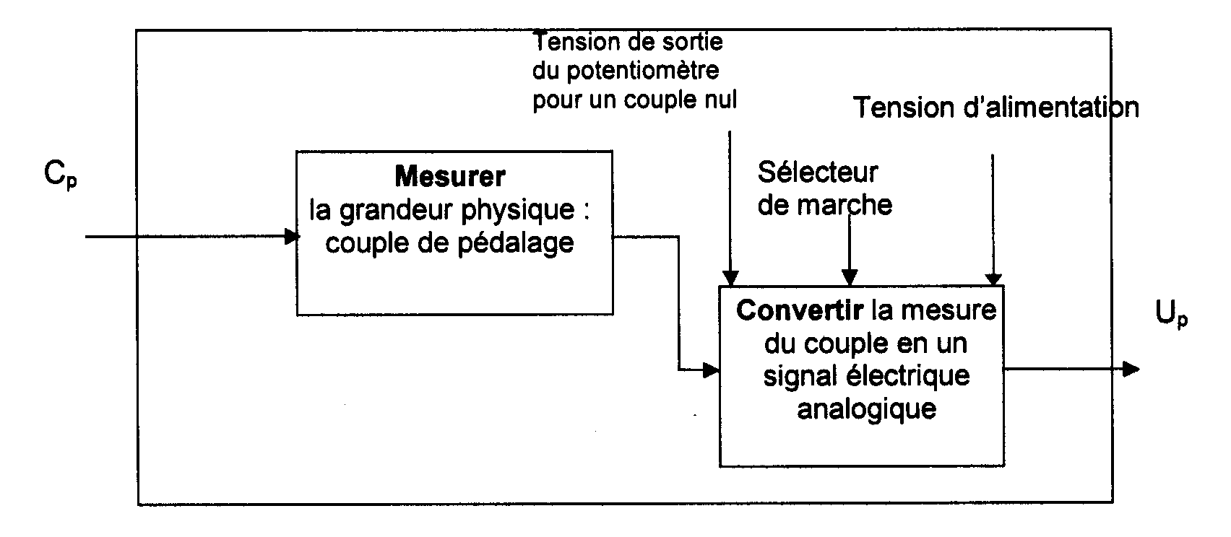

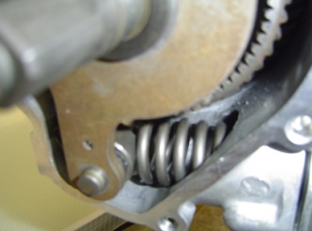 | 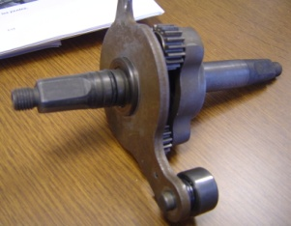 | 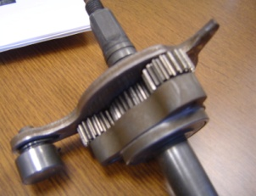
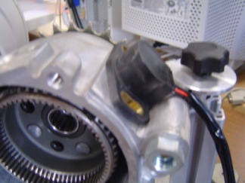 | 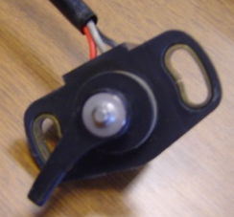 | 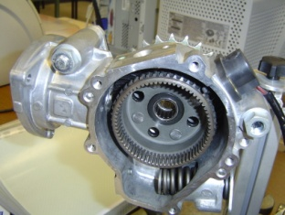

A partir des photos et du système réel expliquer précisément et succinctement le principe de fonctionnement de la mesure de couple.

2 Proposer un protocole expérimental pour déterminer la loi de comportement du capteur.

Identification du capteur
• L’essai sera réalisé avec le matériel suivant :
- vélo instrumenté avec le frein arrière bloqué
- chaîne d’acquisition de données associée au logiciel Digiview
- masses utilisées 5Kg, 2Kg, 1Kg, support 300g + masse 1Kg

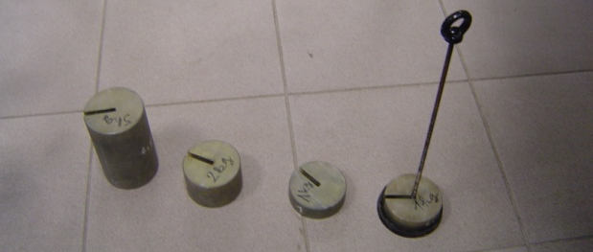

Mettre impérativement un tapis sur le sol

• Configurer le vélo → Sélecteur sur ON 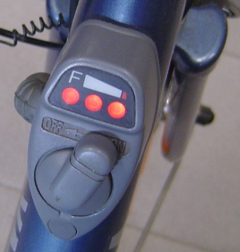

• Configurer boitier 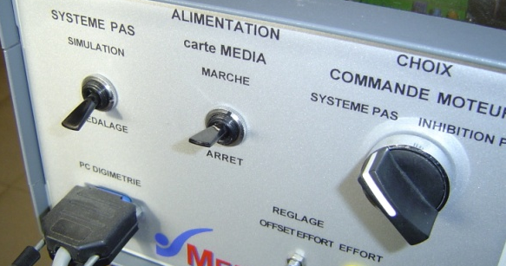
En haut
En bas

• Bloquer la roue avec l’antivol 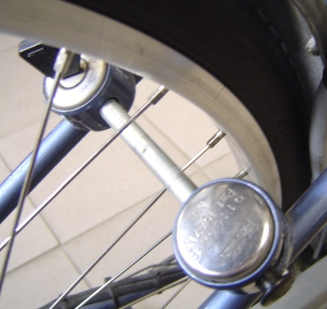
Clé antivol

• Mettre la pédale à l’horizontal 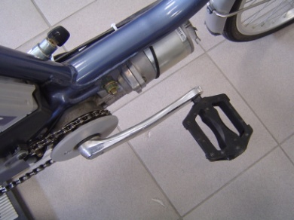
Mettre un tapis sur le sol

• Préparer les masses 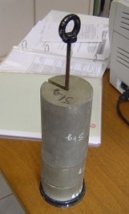 en respectant l’ordre d’empilage 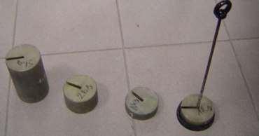
1
4
3
2

• Lancer Digiview 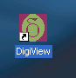

• Charger projet idcapteur.ini puis OK : idcapteur.ini se trouve dans le répertoire du bureau noté REP-PROJETS.

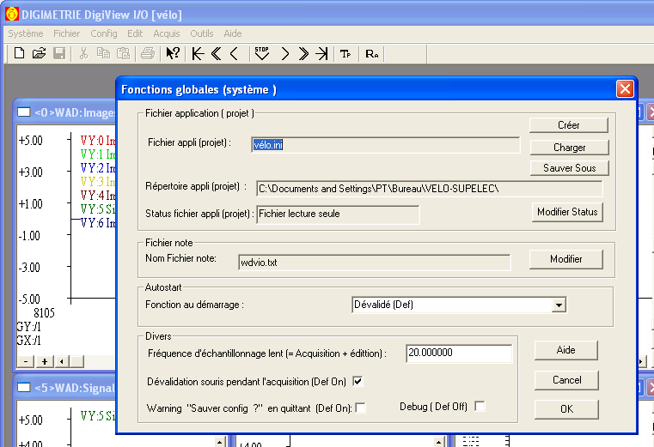

• On obtient la fenêtre suivante :
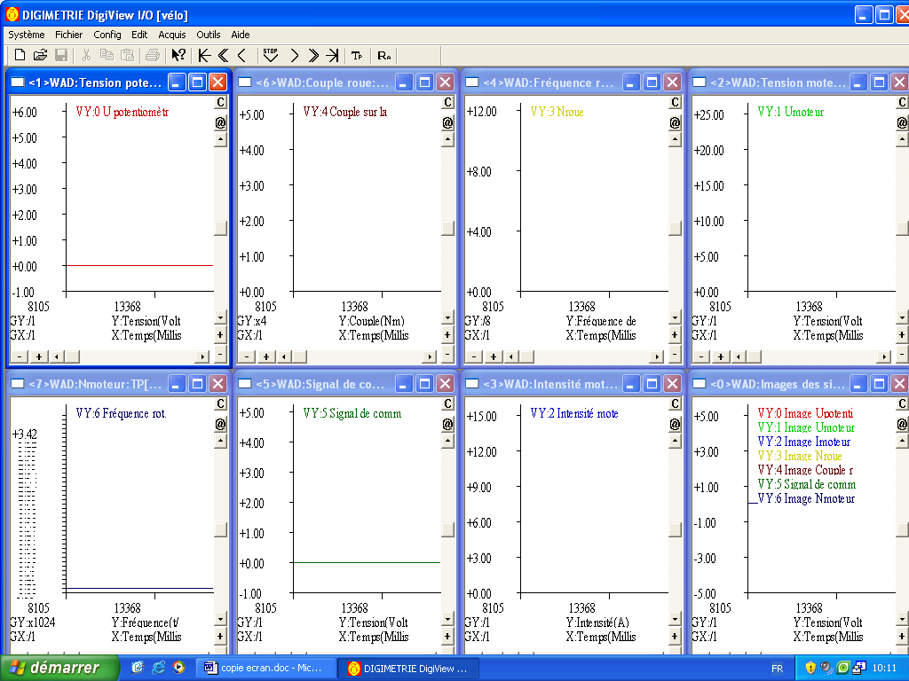
• Seule la fenêtre du signal du potentiomètre nous intéresse . La sélectionner pour l’avoir plein écran.

NE JAMAIS FERMER une fenêtre. Passer par le menu EDIT puis MOSAÏQUE pour régénérer les fenêtres

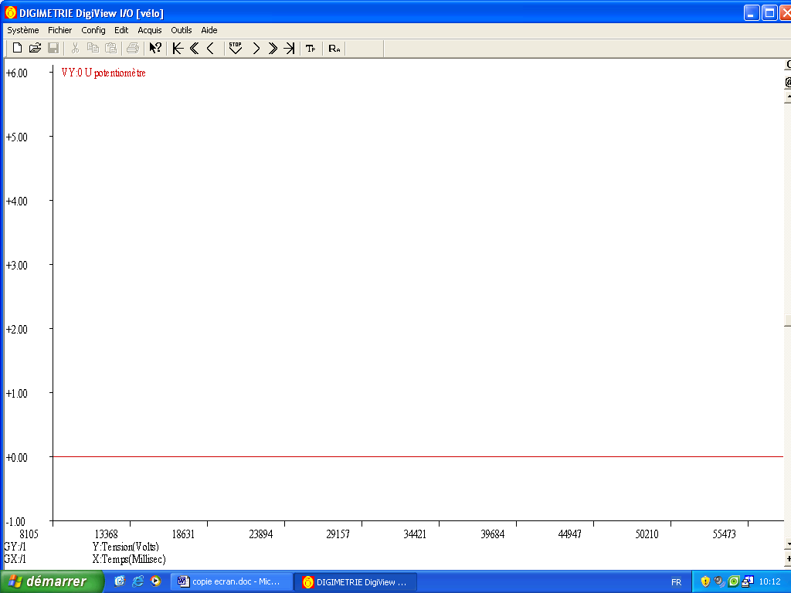

• Positionner les charges sur la pédale : il faudra s’assurer que le sélecteur du vélo est toujours sur ON c’est à dire que les diodes sont allumés.
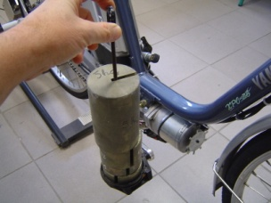.

• Lancer l’acquisition des mesures à l’aides des fonctionnalités de Digiview suivantes.

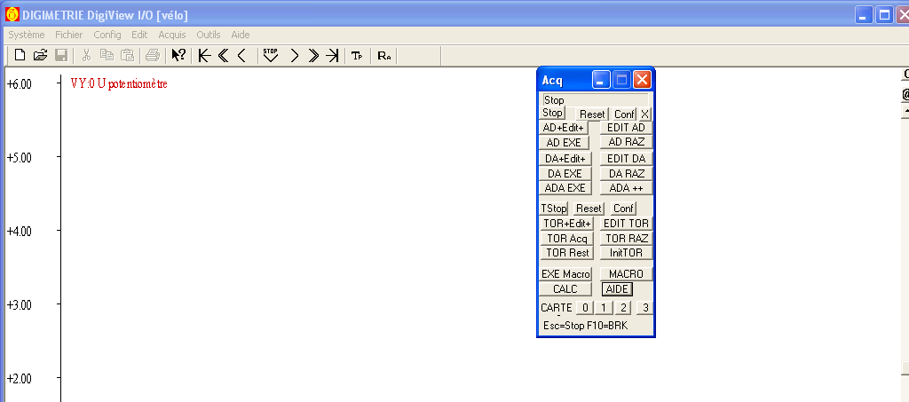
1° ligne du menu
Cliquer sur X pour avoir le menu simplifié

• Obtention du menu simplifié pour lancer (ON) ou arrêter l’acquisition (OFF ou STOP).

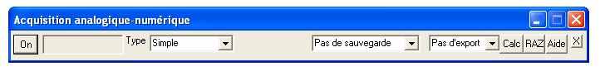
• Lancer la mesure et enlever successivement les masses pour obtenir la courbe d’allure suivante : cette courbe présente 4 paliers
- Toutes les charges palier 1
- (Toutes les charges) – (5Kg) → palier 2
- (Le reste des charges) – (2Kg) → palier 3
- (Le reste des charges) – (1Kg) → palier 4
- (Le reste des charges) – (1Kg+support) → palier 5

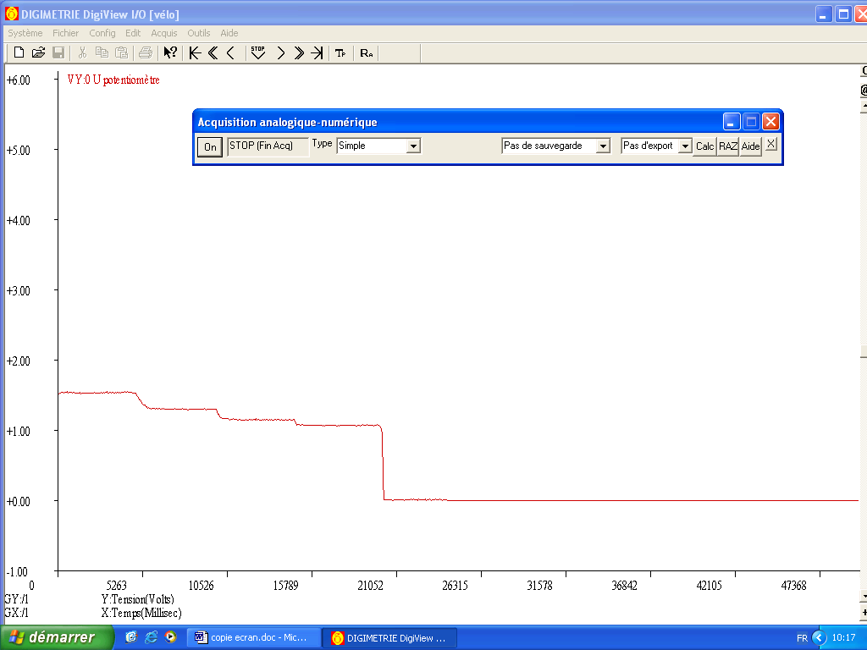
Palier 4
Palier 3
Palier 2
Palier 1

• Il sera alors possible de lire les valeurs de la courbe grâce aux instructions suivantes.

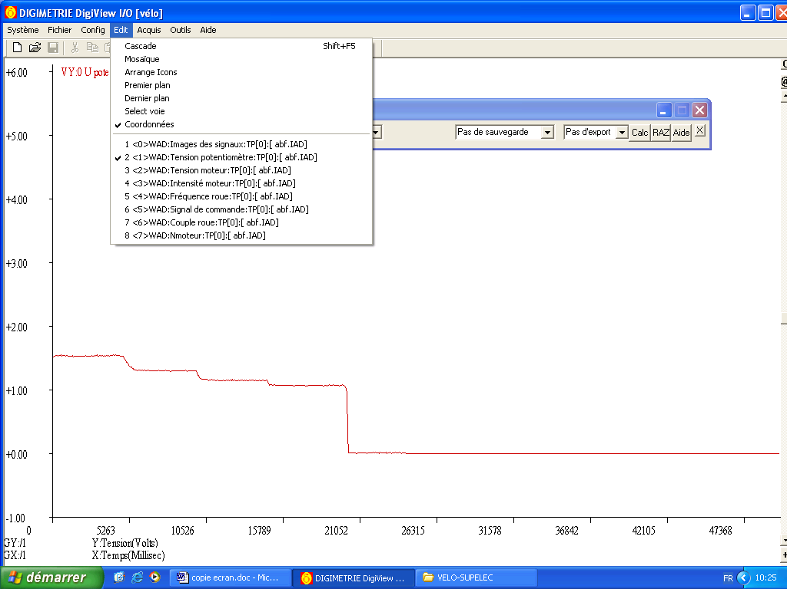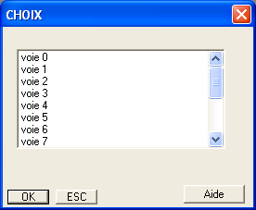

• Puis cocher la ligne coordonnée.

• Par simple clic sur le bouton gauche de la souris il est alors possible de lire la valeur des points de la courbe.
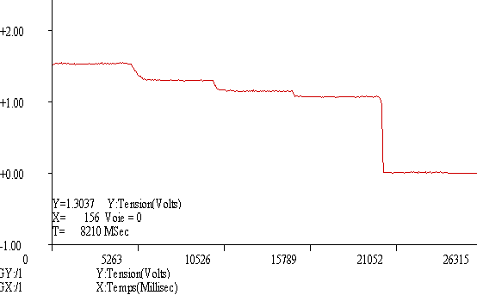

A partir de cette enregistrement vérifier la relation donnée par le constructeur liant couple de pédalage et tension du potentiomètre. Il sera nécessaire de faire au réglet certaines mesures sur le vélo. La relation à vérifier est .

CE TRAVAIL FINI IL FAUDRA DÉBLOQUER LA ROUE ET DONC

DÉVERROUILLER L’ANTIVOL.
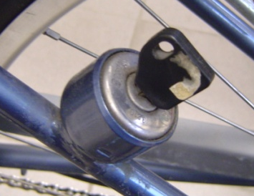

Couple limites de déclenchement de l’assistance .
• Il s’agit maintenant de déterminer pour quel couple l’assistance démarre. Pour cela il faudra utiliser le mode simulation du boitier sur la selle .

• Déverrouiller l’antivol 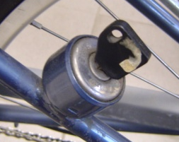

• Débrancher le Trainer 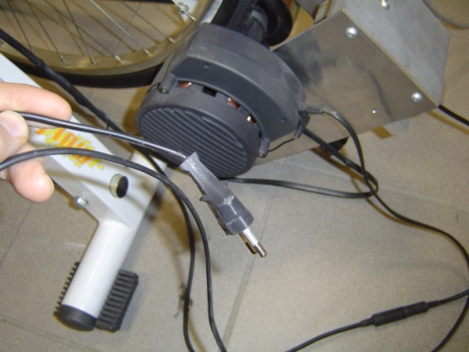 et mettre commutateur sur OFF 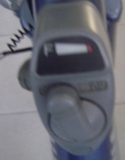

• Configurer le boitier sur la selle

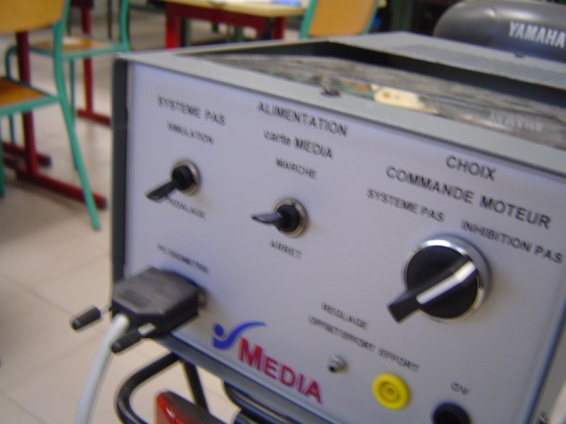
Basculer vers la droite
En haut
Indifférent

• Sélectionner la quatrième vitesse du dérailleur.

• Générer, à l’aide du logiciel Digiview, un signal rampe d’amplitude 1,5 Volts, d’Offset
2,5 Volt et de fréquence 0,05 Hz (voir image du générateur ci-dessous : il faudra le configurer comme indiqué)

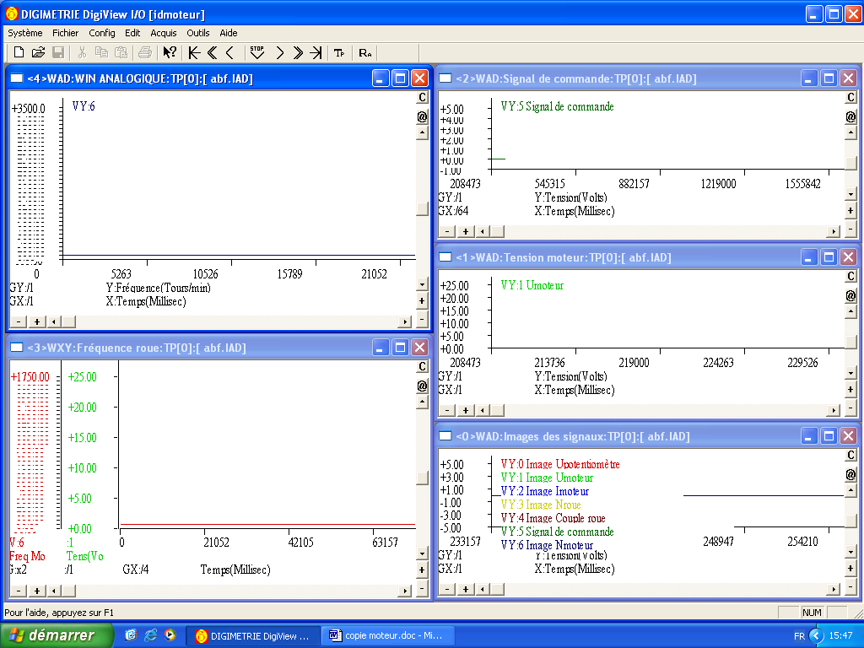
Outil Générateur

Résultats attendus
• Ainsi, la voie 5 de Digimétrie génère un signal qui simule la tension aux bornes du potentiomètre. La tension passe par une rampe de 1V à 4V en 20s.

• Il faut maintenant lancer une acquisition à l’aide du menu ad-hoc.

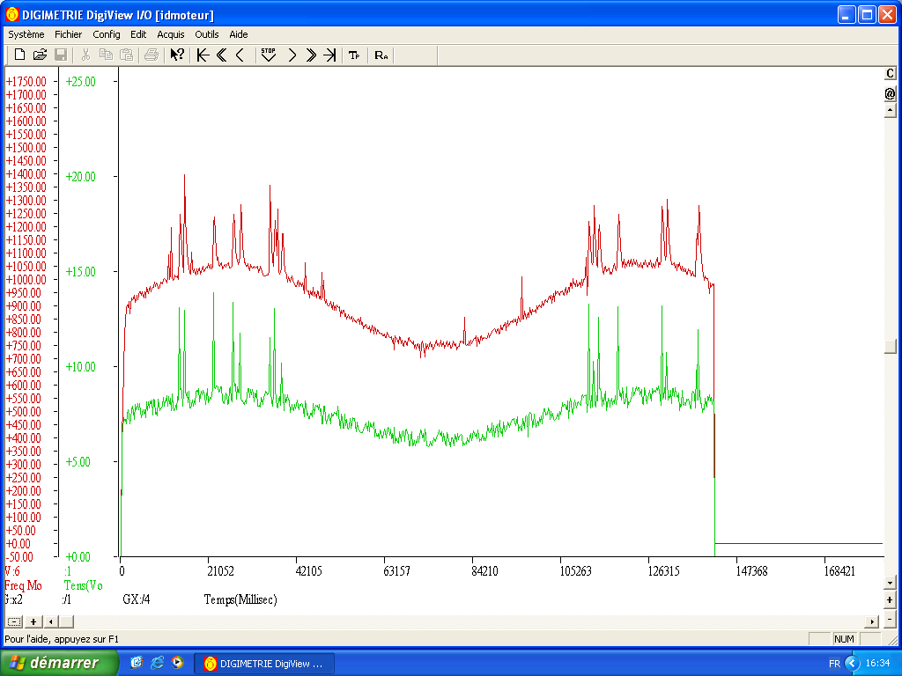
3° ligne du menu

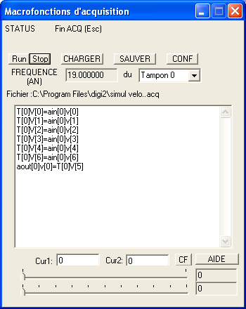

• Faire la simulation puis pour arrêter le vélo touche ESC, puis interrupteur en bas.
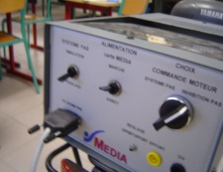

En utilisant les bonnes fenêtres graphiques déterminer la tension du potentiomètre correspondant au début de l’assistance. En déduire CPMIN couple de pédalage correspondant.

Identification moteur

Identification pour modéliser l’ensemble « moteur roue trainer ».

Modèle de connaissance du moteur
• En vue de prévoir des évolutions des performances du vélo à assistance au pédalage, on cherche à concevoir et valider une maquette numérique du vélo à assistance. Pour cela, déterminer et valider un modèle de connaissance de l’ensemble « moteur, roue et trainer » est indispensable.

• Le schéma fonctionnel du moteur à courant continu est le suivant du moteur à courant continu est le suivant :
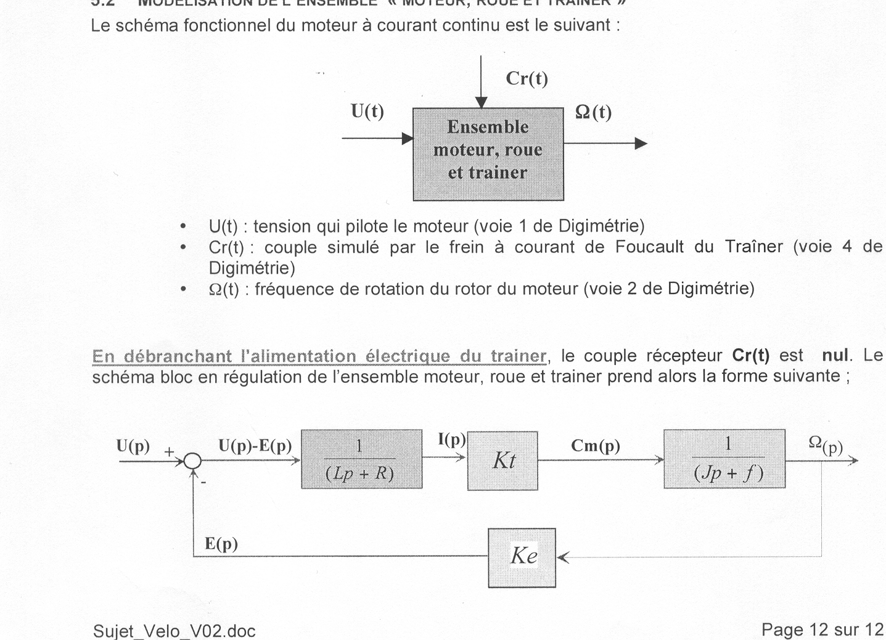
- Cr(t) : couple simulé par le frein à courant de Foucault du trainer
- U(t) : tension qui pilote le moteur
- Ω(t) : fréquence de rotation du moteur

• En débranchant l’alimentation du trainer le couple récepteur devient nul. Le schéma bloc en régulation de l’ensemble moteur, roue et trainer prend alors la forme suivante.

- J : moment d'inertie équivalent de l’ensemble « moteur, roue et trainer » ramené à l'axe du Moteur
- L : impédance du moteur dont l’influence est négligée dans le modèle proposé
- R : résistance de l’induit R= 0,25 Ohm
- Kt = Ke = k : respectivement constante de couple du moteur et constante de force contre électromotrice : C_{m}(t) = K_{t}.i(t) et e(t) = K_{e}.ω(t)
- f : coefficient de frottement fluide équivalent de l’ensemble « moteur, roue et trainer » ramené à l'axe du moteur (influence négligée dans le modèle proposé)

• Données
- Moment d'inertie du rotor du moteur : Im = 68.10⁻⁵ kg.m²
- Moment d'inertie du Volant du Traîner: Iv = 29.10⁻⁴ kg.m²
- Moment d'inertie de la roue ramené à l'arbre moteur : influence négligée
- Rapport de transmission de la chaîne cinématique : 1/17 en 4ème vitesse
- Diamètre de la roue : 650 mm
- Diamètre du rouleau du traîner : 30mm.

• Dans ces conditions, le moment d’inertie équivalent ramené à l’axe moteur est :

Exprimer, avec les hypothèses retenues la fonction de transfert en fonction des paramètres utiles. Effectuer les applications numériques.

Identification temporelle
• Il s’agit de faire maintenant l’identification temporelle du moteur.

• Débrancher le Trainer et mettre commutateur sur OFF

• Configurer le boitier sur la selle

Basculer vers la droite
En haut
Indifférent

• Sélectionner la quatrième vitesse du dérailleur.

• Charger le projet idmoteur.ini.

• Vous obtenez alors la fenêtre suivante

• Générer, à l’aide du logiciel Digiview, un signal carré d’amplitude 1 Volt, d’Offset 1 Volt et de fréquence 0,05 Hz (voir image du générateur ci-dessous : il faudra le configurer comme indiqué)

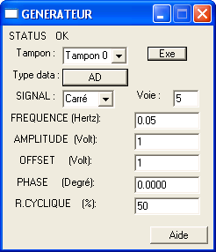
Outil Générateur

Obtention d’un signal carré

• Il faut maintenant lancer une acquisition à l’aide du menu ad-hoc.

3° ligne du menu

• Faire la simulation puis pour arrêter le vélo touche ESC, puis interrupteur en bas.

• On obtiendra alors l’affichage suivant pour une des fenêtres graphiques.

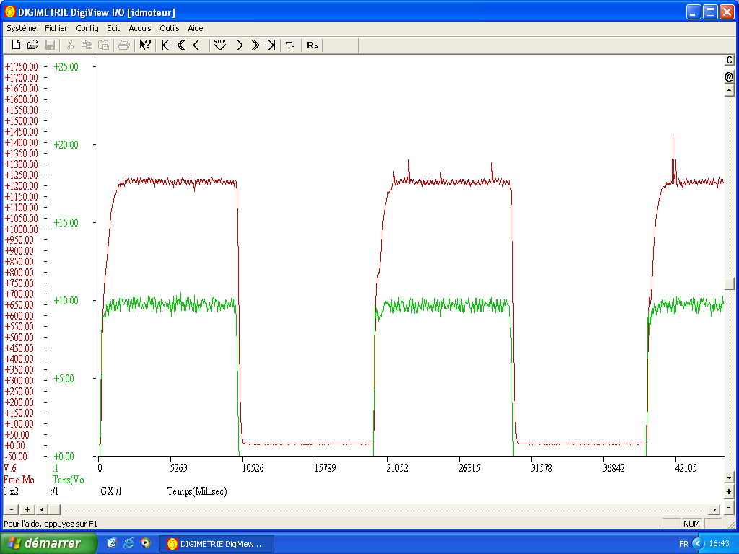

• Faire un copie d’écran de vos courbes et les mettre dans un fichier Word ou autre.

• Faire une sortie d’imprimante.

Identifier la fonction de transfert de l’ensemble moteur, roue et trainer. Effectuer les applications numériques.

Identification fréquentielle pour modéliser l’ensemble « moteur roue trainer »
• Charger le projet idmoteur.ini

• Configurer le vélo comme pour l’essai précédent.

• Faire deux essais avec les générateurs de consigne suivants

• Au final il doit être possible les deux courbes suivantes, la première à basse fréquence et la seconde à haute fréquence.

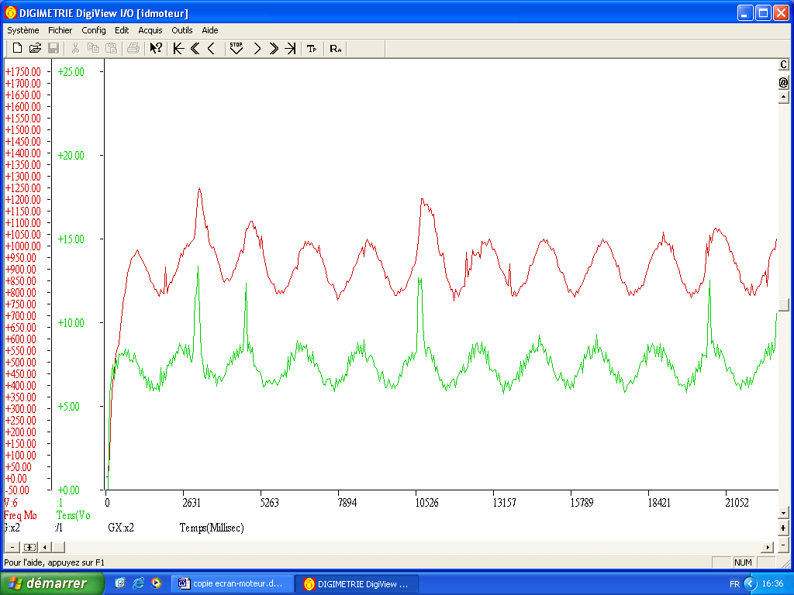

• Faire des copies d’écran et des sorties imprimantes comme vu précédemment.

1 Quel est le ou les phénomènes mis en évidence par ces courbes expérimentales ?

2 En vous appuyant sur la courbe d’entrée basse fréquence déterminer le gain de la fonction de transfert. Un minimum de rigueur est demandé pour justifier le calcul fait.

3 En vous appuyant sur la courbe d’entrée haute fréquence déterminer la constante de temps de la fonction de transfert. Un minimum de rigueur est demandé pour justifier le calcul fait.

